第四章 C标段办公家具采购需求
一、项目概况
镇江新区第二实验小学配套设施设备采购项目主要采购内容为厨房设备、教学设备、办公家具三类，总预算251万元，其中A标段厨房设备采购预算81万元，B标段教学设备采购预算116万元，C标段办公家具采购预算54万元，本标段采购内容办公家具，具体内容详见采购标的清单。
项目所属行业：工业
二、采购标的汇总
（一）采购标的
序号 | 名称 | 单位 | 数量 | 是否进口 | 备注
1 | 办公桌功能室 | 张 | 10 | 否
2 | 办公椅 | 张 | 205 | 否
3 | 主席台 | 组 | 6 | 否
4 | 主席椅 | 张 | 12 | 否
5 | 演讲台 | 张 | 1 | 否
6 | 条桌 | 张 | 60 | 否
7 | 礼堂椅 | 套 | 425 | 否
8 | 办公桌教师 | 张 | 54 | 否
9 | 资料柜 | 个 | 40 | 否
10 | 单人沙发 | 张 | 6 | 否
11 | 角几 | 张 | 4 | 否
12 | 茶水柜 | 张 | 10 | 否
13 | 办公桌校长 | 组 | 5 | 否
14 | 办公椅校长 | 张 | 5 | 否
15 | 沙发 | 套 | 1 | 否
16 | 茶几 | 张 | 1 | 否
17 | 会议桌 | 组 | 1 | 否

三. C标段办公家具货物清单及技术参数(加“★”项代表实质性指标,加“#”项代表重要指标)
序号 | 名称 | 单位 | 数量 | 规格参数 | 图片
1 | 办公桌功能室 | 张 | 10 | ★符合GB/T 35607-2017《绿色产品评价 家具》；GB 18584-2001《室内装饰装修材料木家具中有害物质限量》；QB/T4371-2012《家具抗菌性能的评价》；QB/T 2384-2010《木制写字桌》；面材、基材采用优质 E1 级环保实木颗粒板，面板为双层，内置钢制方管，厚度65mm，经防潮、防虫、防腐处理，强度高，刚性好，不易变形，所有隐蔽部分均做封边处理，优质 PU 同色热熔封边（厚度2mm）全自动封边机封边，金属五金件（铰链、导轨、拉手等）：镀（涂)层对基本的保护等级要求10级，镀（涂)层对本身耐腐蚀等级要求10级，表面均需进行脱脂、除锈、酸洗、磷化处理，优质环保哑光塑粉。规格：1400*700*750（单位：mm）; | 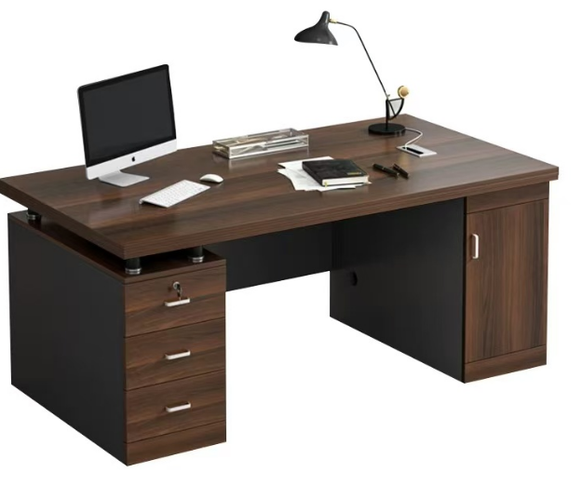
2 | 办公椅 | 张 | 205 | ＃符合GB/T 3324-2017《木家具通用技术条件》；GB/T 35607-2017《绿色产品评价家具》;GB 18584-2001《室内装饰装修材料木家具中有害物质限量》﹔1、面料:选用网布,耐磨性强,阻燃,经防污处理,清洁方便 2、辅料:采用 PU 成型发泡高密度海绵,表面有一层保护面,可防氧化,防碎,经过 HD 测试永不变形；3、优质弓形脚架，承重力强。镀（涂)层对基本的保护等级要求10级，镀（涂)层对本身耐腐蚀等级要求10级规格：590*560*900（单位：mm）； | 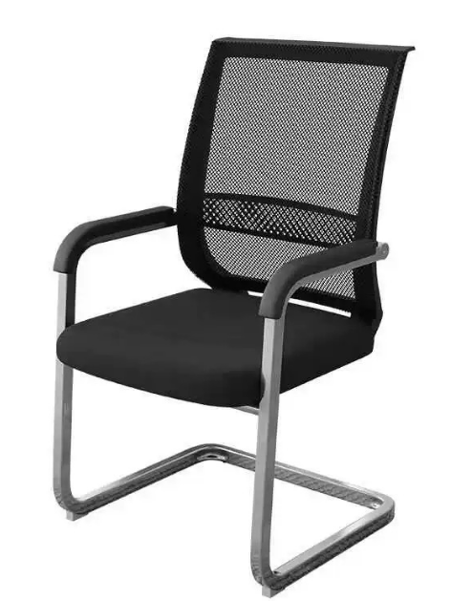
3 | 主席台 | 组 | 6 | ★符合GB/T 35607-2017《绿色产品评价 家具》；GB 18584-2001《室内装饰装修材料木家具中有害物质限量》；QB/T4371-2012《家具抗菌性能的评价》；QB/T 2384-2010《木制写字桌》；标准，规格：1800*700*780mm基材：采用18MM绿色环保优质中密度板，面贴胡桃木皮，先进油漆工艺“三底二面”，油漆采用聚脂环保油漆。成品符合GB/T 3324-2008《木家具通用技术条件》标准。 | 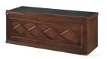
4 | 主席椅 | 张 | 12 | ★椅子:饰面：采用优质西皮，经液氨多道浸色及防潮、防腐等工艺处理。选用多层强力拉筋包背，回力好，经久耐用。 海绵：采用中密度定型阻燃海绵，密度为 30KG/M3。理化性能应符国家现行标准。软硬适中，压膜量达到国家现行检测标准。 框架：优质橡胶木，木材干燥至 11~12%含水率并经防腐、防蛀处理。油漆:采用聚脂环保油漆，经五道底漆三道面漆抛光处理，硬度达到 2-3H 级。规格：600*580*1000（单位：mm）； | 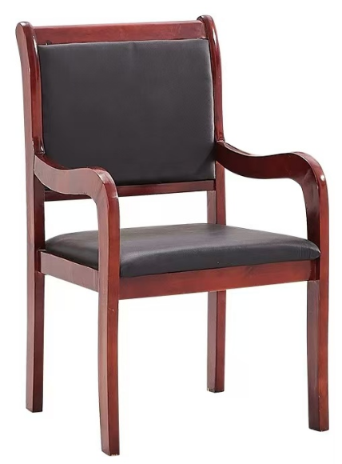
5 | 演讲台 | 张 | 1 | 符合GB/T 35607-2017《绿色产品评价 家具》；GB 18584-2001《室内装饰装修材料木家具中有害物质限量》；QB/T4371-2012《家具抗菌性能的评价》；QB/T 2384-2010《木制写字桌》；基材：采用18MM 绿色环保优质中密度板，面贴胡桃木皮，先进油漆工艺“五底三面”，油漆采用聚脂环保油漆。成品符合 GB/T 3324-2008《木家具通用技术条件》标准。规格：800*500*1100（单位：mm）； | 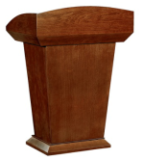
6 | 条桌 | 张 | 60 | ＃符合GB/T 35607-2017《绿色产品评价 家具》；GB 18584-2001《室内装饰装修材料木家具中有害物质限量》；QB/T4371-2012《家具抗菌性能的评价》；QB/T 2384-2010《木制写字桌》标准；基材：采用18MM 优质 E1 级环保实木颗粒板，面贴胡桃木皮，先进油漆工艺“五底三面”，油漆采用聚脂环保油漆。成品符合 GB/T 3324-2008《木家具通用技术条件》标准。规格： 1200*400*760（单位：mm） | 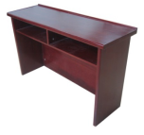
7 | 礼堂椅 | 套 | 425 | ★礼堂椅  型 号：HL-7705K  规 格：580W*700D*990H  执行标准：座椅防火—GB17927.1-2011(可选) 座椅声学—GBT20247-2006  环保检测—GB/T2912.1-2009(可选) 海绵密度—GB/T-6343-2009  力学性能—QB/T 2602-2003 金属烤漆—QB/T 2602-2003  适用场所：音乐厅、礼堂、大型会议室、影剧院。  座椅需根据人体工程学进行设计制造，设计独特新颖，背绵横向及纵向曲线皆贴合人体背部座姿态的形体曲线，能更好的包容人体背部，有效的增强背部的舒适度，让人久坐不会产生疲劳感，整体曲线圆滑柔和，极具美感。背板更好的包容着背绵，为椅背提供坚实的依靠，整体曲线圆滑柔和。座椅靠背和坐垫的弯曲度要求；符合人体工程学，座椅外形美观，时尚；座高和净深合理。座椅上各个部位的设计都遵循合理和优化的机械原理。  ★座椅规格：总高：990 中心距：580； 座内宽：500； 误差：±5-10mm  建议最小行距：900mm-1000mm  椅背 背外板：采用高密度硬木多层板，经模具冷压成型，表层为优质榉木皮，经过打磨，批灰处理之后，使用PE透明底油打底，再次打磨，修色。最后表面喷一层(哑光、亮光)面油，用100ww的太阳灯烘干为止，环保、不褪色、抗变型、精制而成，美观大方.厚度为16mm。背内板：采用优质夹板经模具压注成型，厚度≥6mm，外型成弧型，美观大方，具有曲线美。  ★背海绵：采用高密度冷发泡定型海绵，曲线符合人体工程学原理，密度≥45kg/m3，背海绵尺寸：长700mm，上宽455mm下宽485，最薄位置厚70mm，最厚位置厚80mm使座椅在长时间使用下不变形，舒适度好，回弹性好，永不变形。  椅座 座外板：采用优质高密度硬木多层板，经模具冷压成型，表层为优质榉木皮，经过打磨，批灰处理之后，使用PE透明底油打底，再次打磨，修色。最后表面喷一层(哑光、亮光)面油，用100ww的太阳灯烘干为止，环保、不褪色、抗变型、美观大方，座板使用排钻机开圆孔，便于通风凉爽吸音。厚度为13mm。  座海绵：采用高密度冷发泡定型海绵。海绵密度≥45kg/m3，使座椅在长时间使用下不变形，舒适度好，回弹性好，永不变形。  座框架结构：座绵内置内置实木框，座垫回复系统加有阻尼装置，阻尼装置完全隐藏不外露，回复时间为1—1.5秒（回复速度可调），回复过程无冲击、无噪声，耐久性试验达到5万次及以上。保证静音要求，座垫回复噪声＜8dB(A)。外形结实耐用，坐感更舒适。  ★椅脚 椅脚：上框采用优质A级冷扎板模压成型，扶手框铁皮厚2.0mm，表面经过抛光，磷化处理后，静电喷塑而成，防锈、防腐、耐用，结构设计科学合理，足够承受人体超常的冲力和重力。下立柱采用铝合金经材料模具压注成型，表面先塑粉经静电处理之后凸面抛光打磨。立柱顶端长度：224.5mm底端长度：340mm高度：250mm宽度：60mm地脚孔中心距为：287.3mm壁厚：3mm，立柱搭配铝合金扶手框整体经久耐用，美观大方。  扶手面：右边扶手采用优质橡木（非橡胶木）同时采用脱水干燥缓冲处理，外履环保烤漆后能有效的耐磨、耐污、不易退色。  写字板：采用防火写字板，并开有笔槽，方便放取书物、书写笔。写字板表面进行烤漆工艺处理，平整，环保，美观大方，具有抗腐蚀、抗冲击、耐老化、耐磨  布料 布料：采用优质进口高级专用麻绒仿毛布料，软硬适中、手感舒适、粘接牢固，使用长时间无皱褶，无断裂、不起球、不褪色、防静电处理、耐磨、吸声、抗污。  回位功能 回位功能：采用阻尼回复机构，精确定位，零回复噪音，阻尼装置完全隐蔽，不外露。座垫回位速度可调（2-6秒），噪音低至A声级（≤26dBA），固定座板采用隐藏式反扣方便拆装（使用内六角螺丝，防止损坏座板，不能使用自攻丝），方法简单、可靠，可大幅提升座椅的使用寿命，无故障使用30万次以上。观众离座时，座垫自动缓慢而有力回翻，回翻过程绝无冲击和噪音，从而保证会场的静音效果。 | 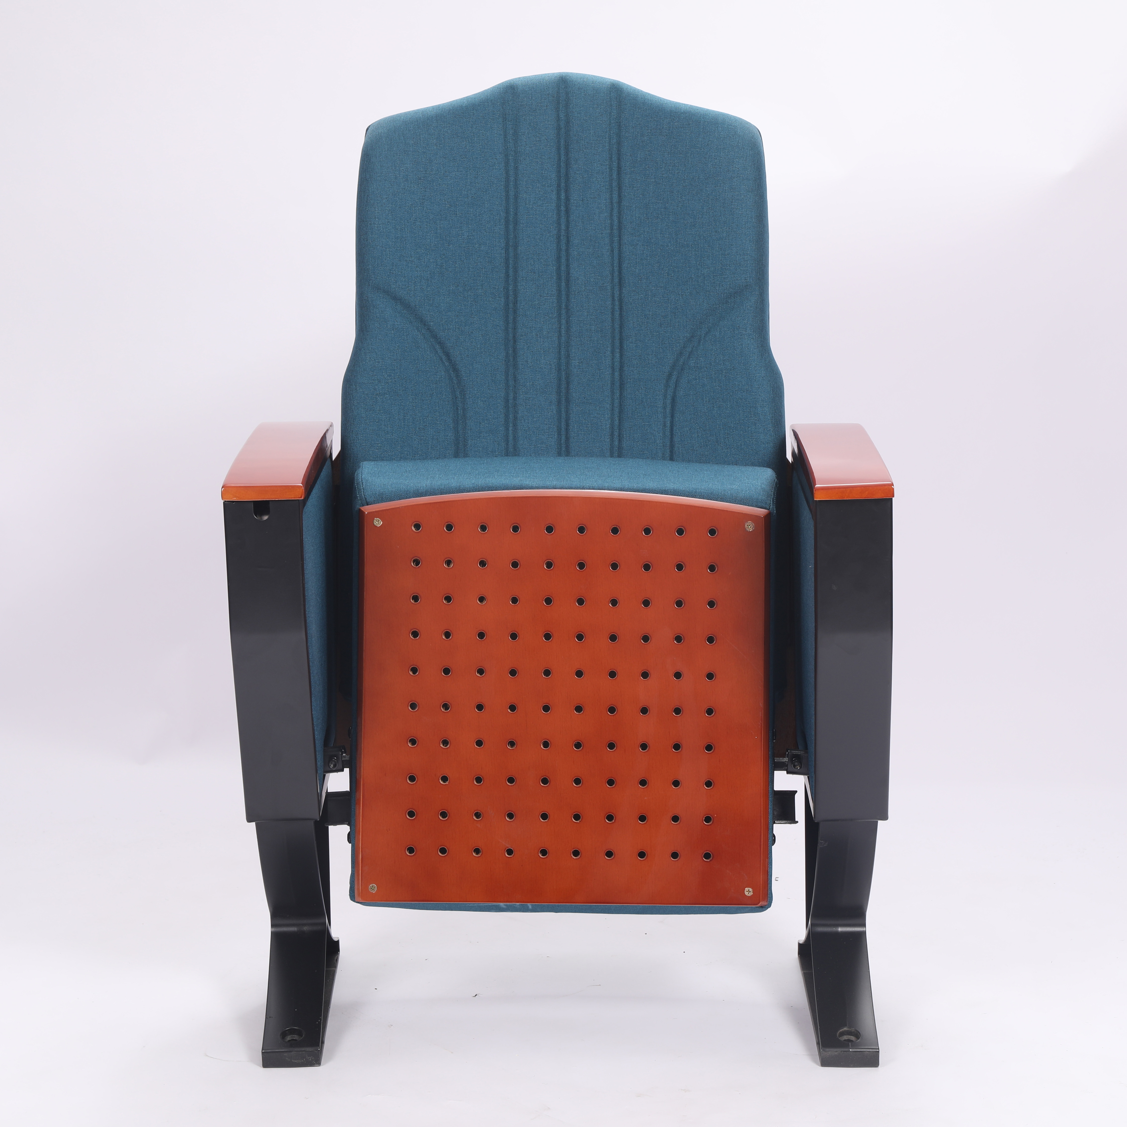  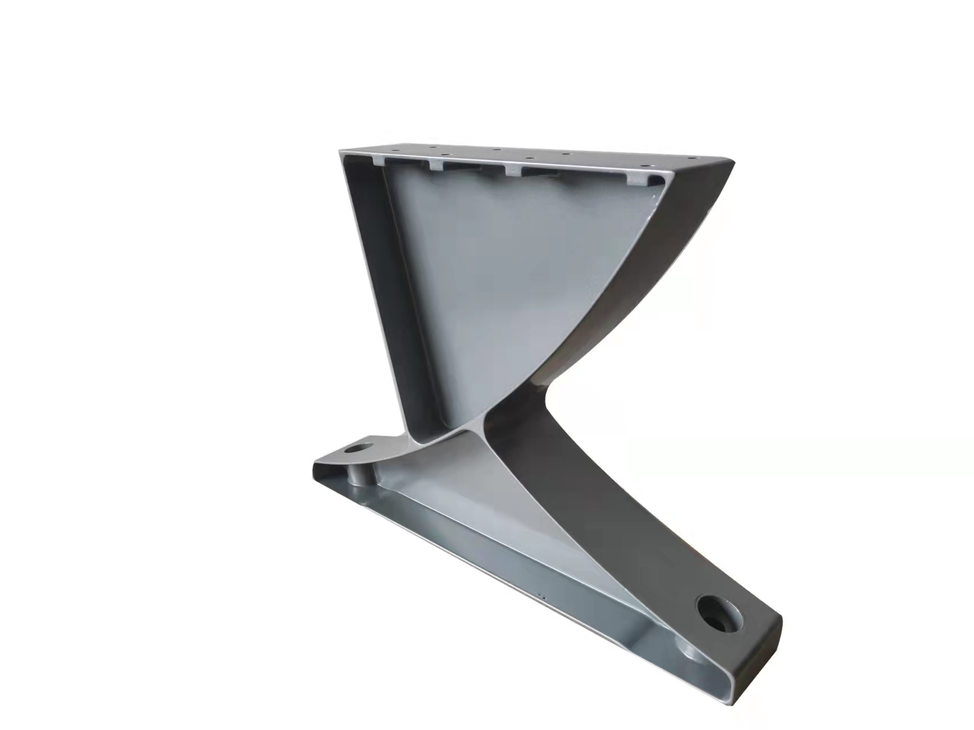  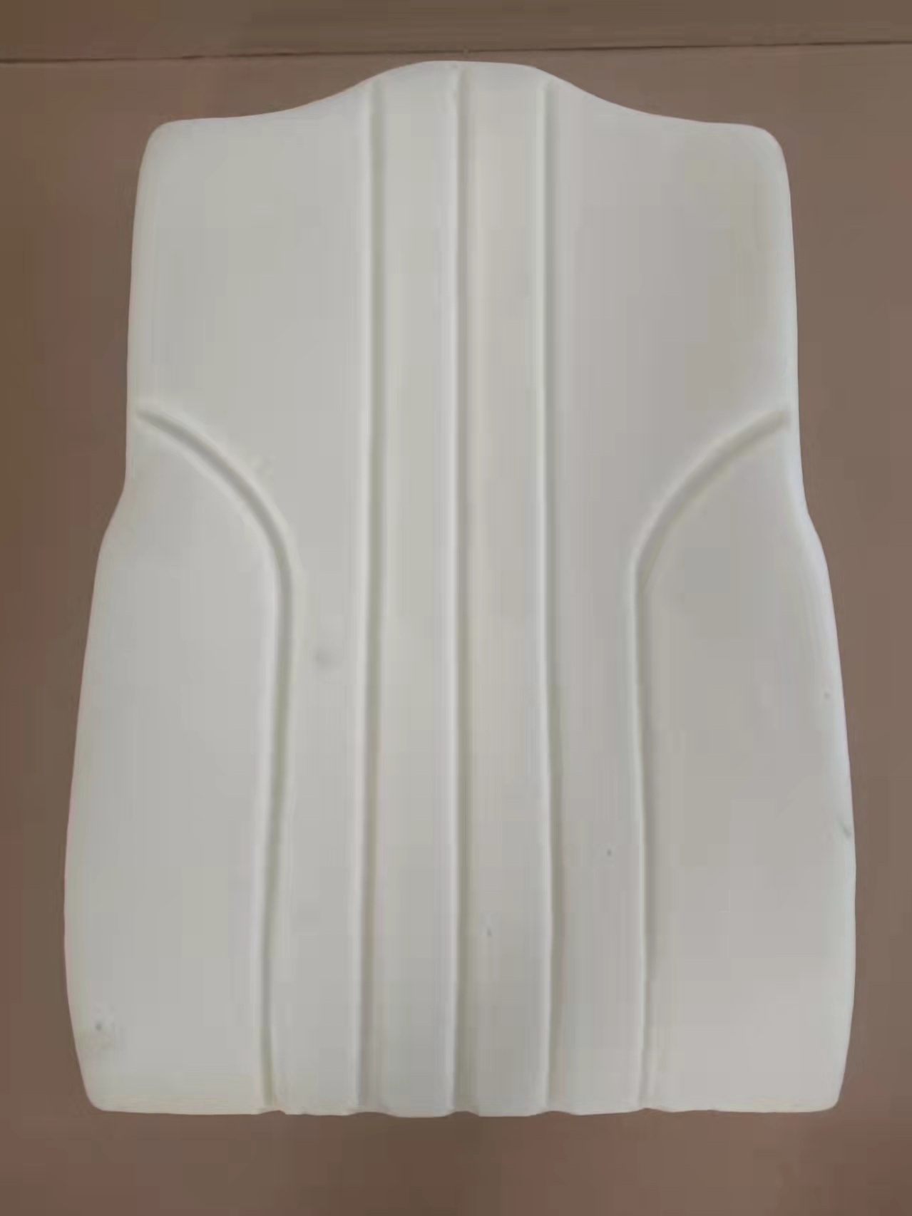
8 | 办公桌教师 | 张 | 54 | ★符合GB/T 35607-2017《绿色产品评价 家具》；GB 18584-2001《室内装饰装修材料木家具中有害物质限量》；QB/T4371-2012《家具抗菌性能的评价》；QB/T 2384-2010《木制写字桌》；面材、基材采用优质 E1 级环保实木颗粒板，面板为双层，内置钢制方管，厚度65mm，经防潮、防虫、防腐处理，强度高，刚性好，不易变形，所有隐蔽部分均做封边处理，优质 PU 同色热熔封边（厚度2mm）全自动封边机封边，金属五金件（铰链、导轨、拉手等）：镀（涂)层对基本的保护等级要求10级，镀（涂)层对本身耐腐蚀等级要求10级，表面均需进行脱脂、除锈、酸洗、磷化处理，优质环保哑光塑粉。规格：1600*600*1100（单位：mm）； | 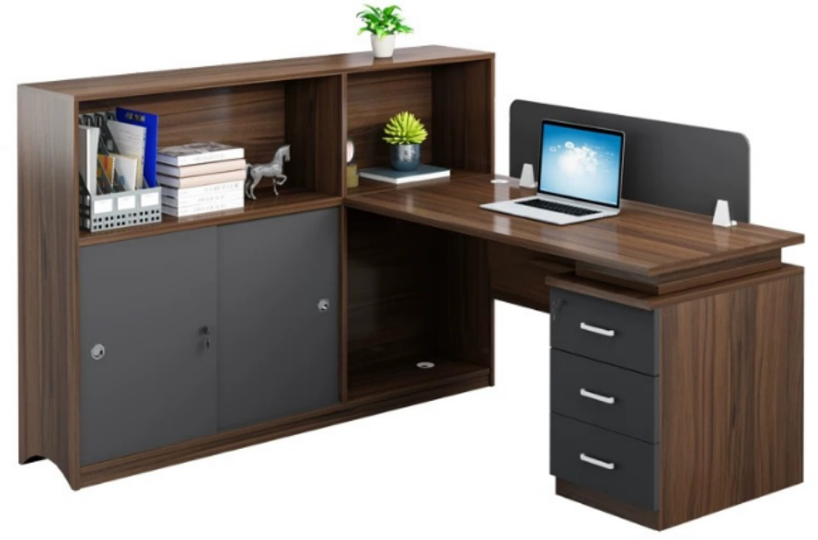
9 | 资料柜 | 个 | 40 | ＃基材采用优质 E1 级环保实木颗粒板，面板为双层，内置钢制方管，厚度48mm，经防潮、防虫、防腐处理，符合国家环保标准。封边用全自动封边机 PVC 封边，厚度过 2mm，金属五金件（铰链、导轨、拉手等）：镀（涂)层对基本的保护等级要求10级，镀（涂)层对本身耐腐蚀等级要求10级，安装严密，平整、端正、牢固。规格：800*400*2000（单位：mm） | 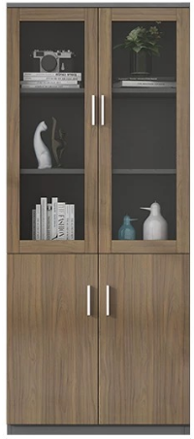
10 | 单人沙发 | 张 | 6 | 饰面采用优质优质西皮，皮面光泽度好，透气性强，柔软而富有韧性。实木脚支撑，宽大舒适，高强度弹簧皮条，内材采用海绵及绷带结合，硬软适中回弹性好。产品达到国家环保检测标准 | 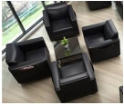
11 | 角几 | 张 | 4 | 规格：400*400*450（单位：mm）；基材采用优质 E1 级环保实木颗粒板，厚度为15mm，封边为优质木皮封边。规格：400*400*450（单位：mm）； | 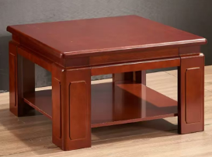
12 | 茶水柜 | 张 | 10 | ★符合GB/T 3324-2017《木家具通用技术条件》；GB/T 35607-2017《绿色产品评价家具》;GB 18584-2001《室内装饰装修材料木家具中有害物质限量》标准﹔基材：采用优质 E1 级环保实木颗粒板，面板为双层，内置钢制方管，厚度48mm，经防潮、防虫、防腐处理，符合国家环保标准。封边用全自动封边机 PVC 封边，厚度过 2mm，金属五金件（铰链、导轨、拉手等）：镀（涂)层对基本的保护等级要求10级，镀（涂)层对本身耐腐蚀等级要求10级，安装严密，平整、端正、牢固。规格：800*400*900（单位：mm）； | 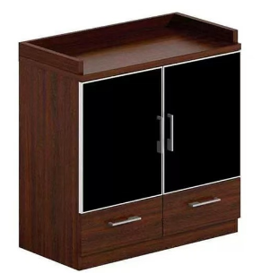
13 | 办公桌校长 | 组 | 5 | 符合GB/T 35607-2017《绿色产品评价 家具》；GB 18584-2001《室内装饰装修材料木家具中有害物质限量》；QB/T4371-2012《家具抗菌性能的评价》；QB/T 2384-2010《木制写字桌》；基材：采用优质 E1 级环保实木颗粒板，面板为双层，内置钢制方管，厚度48mm，经防潮、防虫、防腐处理，符合国家环保标准。封边用全自动封边机PVC 封边，厚度过 2mm，金属五金件（铰链、导轨、拉手等）：镀（涂)层对基本的保护等级要求10级，镀（涂)层对本身耐腐蚀等级要求10级，采安装严密，平整、端正、牢固。边柜 1200*400*630（单位：mm），三抽柜 420*400*630（单位：mm）规格：1800*800*750（单位：mm）； | 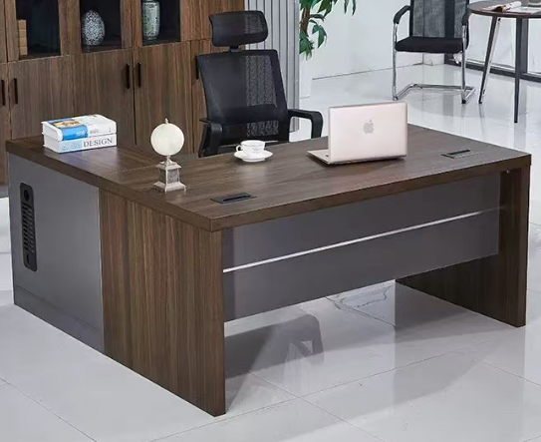
14 | 办公椅校长 | 张 | 5 | 优质西皮，采用高密度定形海绵，透气性好，无异味，无油腻感，BV12cm升程液压气杆，尼龙大五星脚，尼龙质地静音万向轮。 | 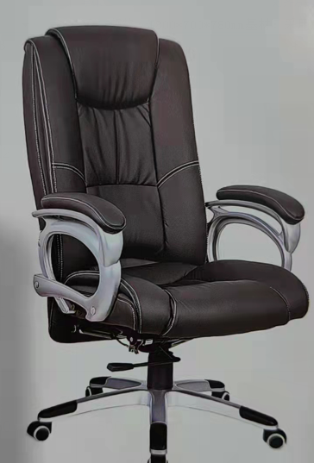
15 | 沙发 | 套 | 1 | 材质：优质西皮，采用高密度定形海绵，透气性好，无异味，无油腻感，内部全实木框架。规格：2300*880*900+1300*880*900+1300*880*900（单位：mm）。 | 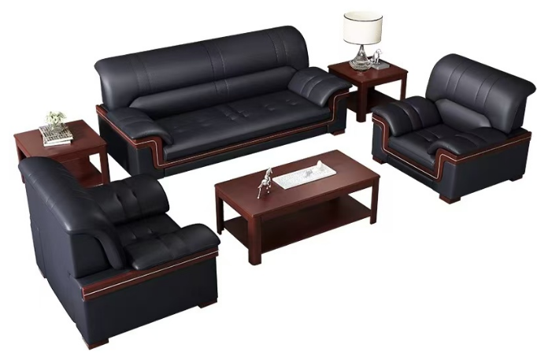
16 | 茶几 | 张 | 1 | 符合GB/T 3324-2017《木家具通用技术条件》；GB/T 35607-2017《绿色产品评价家具》;GB 18584-2001《室内装饰装修材料木家具中有害物质限量》标准﹔基材采用优质 E1 级环保实木颗粒板，厚度为15mm，封边为优质木皮封边；油漆工艺：经过 5 道底漆 3 道面漆抛光处理；其材料所含放射性甲醛等有害物质均达国家标准，环保无异味。规格：800*400*450（单位：mm）； | 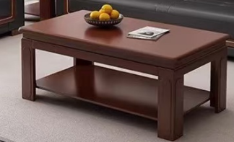
17 | 会议桌 | 组 | 1 | ＃符合GB/T 3324-2017《木家具通用技术条件》；GB/T 35607-2017《绿色产品评价家具》;GB 18584-2001《室内装饰装修材料木家具中有害物质限量》标准﹔基材采用优质 E1 级环保实木颗粒板，硬度高、不易磨花、有防火性；台面厚度 50mm，基材厚度 16mm，封边20mm,，封边为优质木皮。规格：8000*2200*750（单位：mm） | 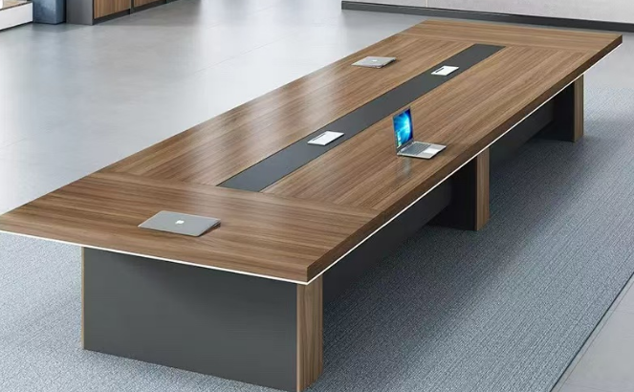

四.交付（实施）的时间（期限）和地点（范围）
签定合同后30日历日，安装调试到位。地点：镇江经开区金港大道与南宫路交叉口。
五.售后服务要求
（1）货物免费质保期：验收合格后叁年；
（2）供货方应按照国家有关法律法规规章和“新三包”规定以及采购文件售后服务要求及 响应文件售后服务承诺提供售后服务；

（3）所有货物保修服务方式均为供货方上门保修，派员到货物使用现场维修，所产生的一切费用由供货方承担。
六.其他要求：
（1）验收要求
项目完成供货后，供应商根据招标文件需求提供验收清单及投标产品相关检测报告原件，进行现场验收，采购人可以邀请参加本项目的其他投标人或者第三方机构参与验收。参与验收的投标人或者第三方机构的意见作为参考资料一并存档。如果发现与合同中要求不符，供应商须承担由此发生的一切损失和费用，并依法接受相应的处理。验收合格后签署验收报告。
（二）付款方式
1.1预付款 第一年60%（预付30%，验收合格后付30%。）
1.2 第二年30%（无质量问题，第二年付至合同金额的90%）
1.3 第三年10%（无质量问题第三年付清尾款。）

